**202013207 최지욱**

**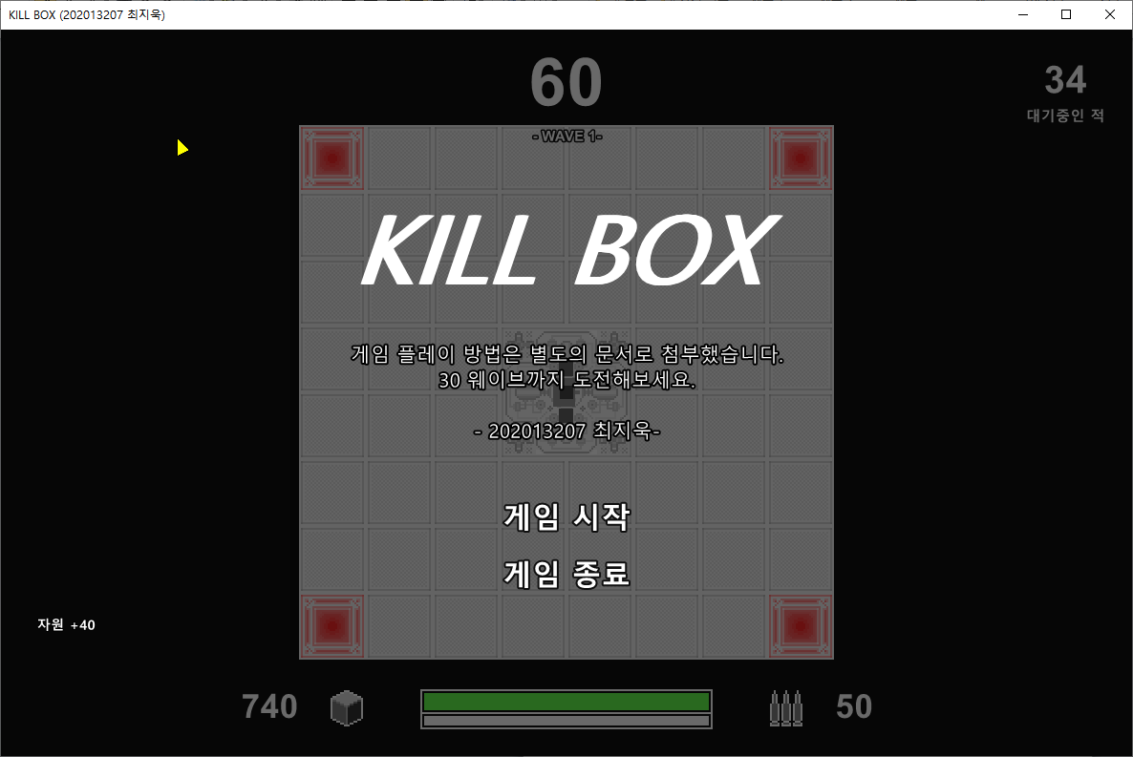**

**# 제작된 게임은 “KILL BOX 게임 (202013207 최지욱)” 폴더에 빌드되어 있습니다. “CenterDefenceGame.exe”를 실행하여 게임을 플레이 하실 수 있습니다.**

**# 프로젝트 파일은 “Visual Studio Files”폴더에 있습니다.**

**# Source에는 게임에 필요한 이미지 파일들이 들어있습니다.**

**이미지 불러오기가 실패한 경우 Source에 있는 모든 이미지를 해당 실행파일 경로에 붙여넣어주세요.**

튜토리얼을 제작하지 못해서 문서로 설명해드립니다.

발견하지 못한 버그가 있을 수 있습니다…..

**# 조작키 #**

**[W A S D] 로 이동합니다.**

**[왼쪽 클릭] 으로 무기를 (기관총) 발사합니다.**

**[오른쪽 클릭] 으로 무기를 (산탄총) 발사합니다.**

**[ESC] 로 일시 정지합니다. 또한 메뉴를 빠져나오거나 건설을 취소할 수 있습니다.**

**[F1] 로 디버그 도움말을 볼 수 있습니다.**

**[F2 ~ F8] 디버그 기능입니다.**

**(디버그 기능 사용시 게임 진행에 문제가 생길 수 있습니다.)**

**# 게임 방법 #**

각 웨이브 마다 적군이 몰려옵니다.

코어를 방어해야하며 코어가 파괴되면 게임에서 패배합니다.

블럭을 설치하고 상점에서 업그레이드를 진행해 최대한 방어하세요.

웨이브가 끝날 때 마다 상점을 이용하거나 블록 건설을 할 수 있습니다.

웨이브를 빠르게 끝낼수록 더 많은 자원을 보너스로 얻습니다.

플레이어는 파괴되어도 코어가 살아있다면 다시 부활합니다.

코어를 제외한 모든 블록은 웨이브가 끝나면 체력을 모두 회복합니다.

코어는 스스로 체력을 회복하는 방법으로만 체력을 회복할 수 있습니다.

30 웨이브까지 클리어해보세요.

**# 상점 #**

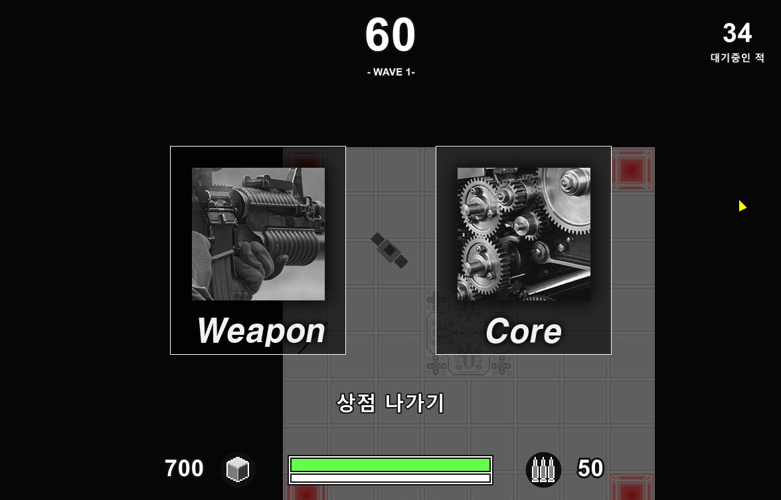

상점에서는 좌측(기관총), 우측(산탄총) 무기를 업그레이드 할 수 있습니다.

또 코어나 플레이어를 업그레이드 할 수 있습니다.

**# 무기 업그레이드 #**

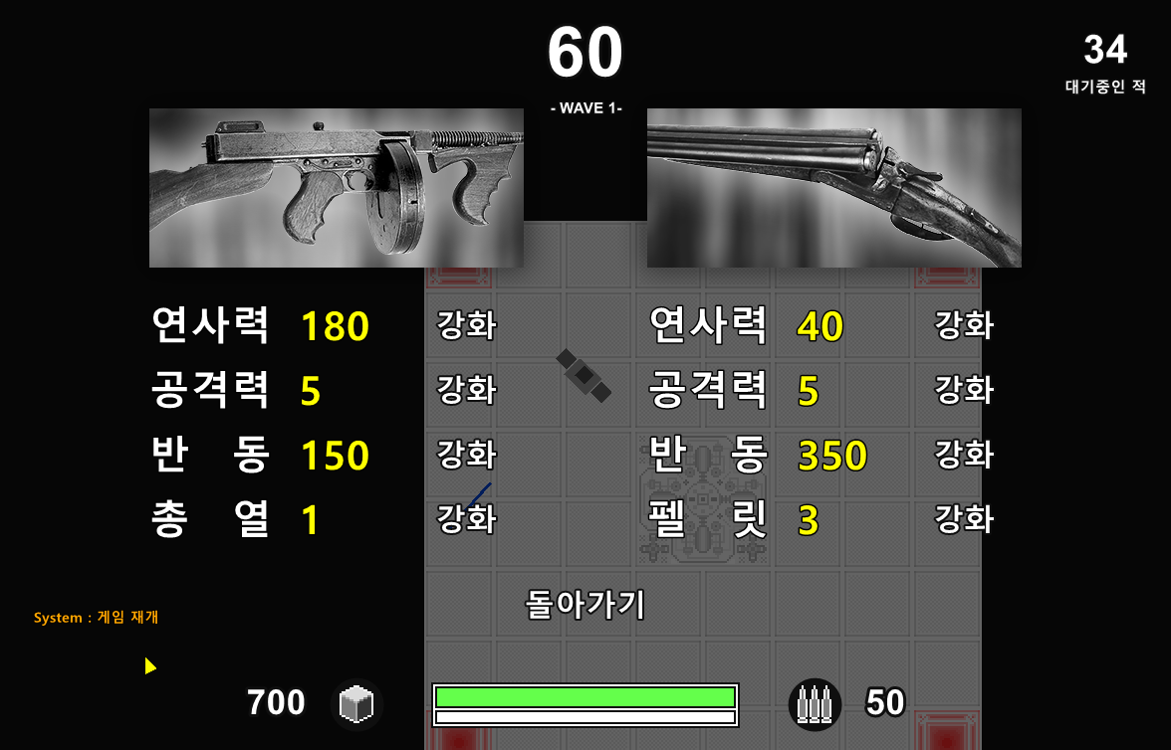

**연사력(RPM) - 분당 발사 속도입니다.**

**공격력 – 공격력입니다.**

**반동 – 총기를 발사할 때 발생하는 반동입니다.**

샷건은 반동에 영향을 받지 않지만 샷건을 발사함으로 인해서 큰 반동이 생기고 기관총은 반동으로 인해 정확도에 영향을 크게 받기 때문에 두 무기 다 반동을 업그레이드 하는 것이 중요합니다.

**총열 – 기관총에 추가 총열을 달아 동시에 여러발을 발사합니다.**

총열 추가시 총알 소모량이 증가합니다.

**펠릿 – 산탄총이 추가 탄환을 발사하게 합니다.**

**# 코어 업그레이드 #**

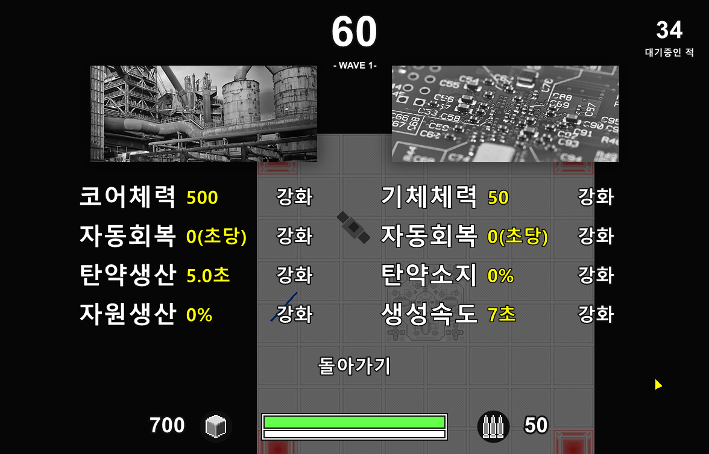

**코어체력 – 코어 체력을 증가시킵니다.**

**증가된 체력은 자동회복을 통해서만 회복됩니다.**

**자동회복 - 1초마다 코어를 회복합니다.**

**탄약생산 – 해당 시간마다 탄약블록과 코어가 총알을 생성합니다.**

**시간이 짧을수록 더 빨리 탄약을 생성합니다.**

**기체체력 – 플레이어 기체의 체력입니다.**

**자동회복 – 1초마다 플레이어 기체를 회복합니다.**

**탄약소지 – 코어와 총알블록이 가지고 있을 수 있는 탄약 총 소지량을 증가시킵니다.**

**생성속도 – 플레이어가 사망했을 때 부활에 걸리는 시간입니다.**

**# 건설 #**

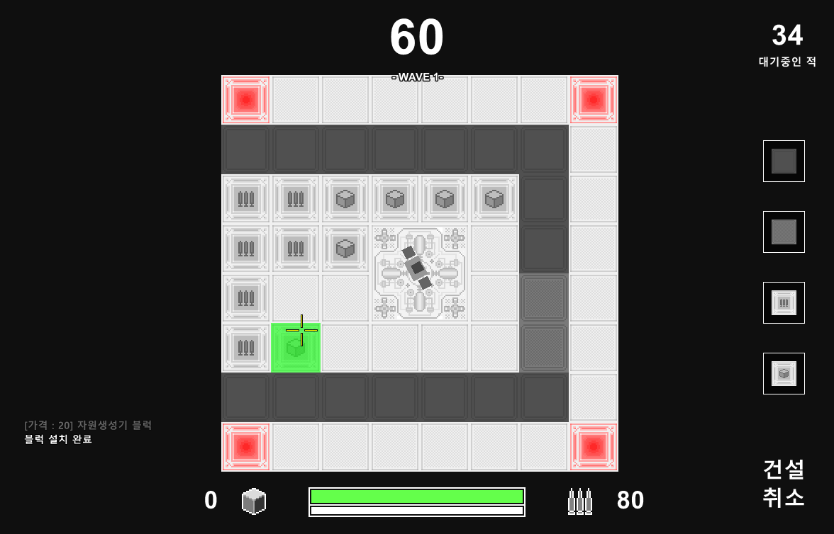

건설에서는 블록을 생성해 코어를 방어할 수 있습니다.

블록은 우측에서 선택해 생성할 수 있습니다.

왼쪽 마우스 클릭 및 드래그로 블록을 생성하고

오른쪽 마우스 클릭 및 드래그로 블록을 제거합니다.

블록을 제거하면 자원을 돌려받습니다.

블록은 웨이브가 지나갈수록 비싸집니다.

블록을 미리 값쌀 때 많이 설치하고 나중에 더 비싼 값에 되팔 수도 있습니다.

블록들은 웨이브를 클리어하면 모두 체력을 회복합니다. (코어 제외)

**# 건설 가능 블록 #**

|  |  |
| --- | --- |
| C:\Users\RiffLife\AppData\Local\Microsoft\Windows\INetCache\Content.Word\BlockType_2.png | 벽 블록  벽을 생성합니다. 적들은 대체로 벽을 피해서 공격을 시도하기 때문에 벽으로 주변을 막으십시오. 적들은 블록을 부수기 전에는 통과할 수 없습니다.  체력 : 150 |
| C:\Users\RiffLife\AppData\Local\Microsoft\Windows\INetCache\Content.Word\BlockType_6.png | 장애물 블록  해당 위치를 막습니다. 적들은 블록을 부수기 전에는 통과할 수 없습니다.  체력 : 120 |
| C:\Users\RiffLife\AppData\Local\Microsoft\Windows\INetCache\Content.Word\BlockType_5.png | 일정한 간격으로 총알을 생성합니다. (기본생성량 5) 적들은 블록을 부수기 전에는 통과할 수 없습니다.  체력 : 60 |
| C:\Users\RiffLife\AppData\Local\Microsoft\Windows\INetCache\Content.Word\BlockType_4.png | 웨이브가 종료될 때마다 자원을 일괄 생성합니다. (기본생성량 10) 적들은 블록을 부수기 전에는 통과할 수 없습니다.  체력 : 60 |

**# 건설 불가능 블록 #**

|  |  |
| --- | --- |
| C:\Users\RiffLife\AppData\Local\Microsoft\Windows\INetCache\Content.Word\BlockType_7.png | 적군 스폰지점  적이 생성되는 지점입니다.  웨이브가 지날수록 스폰지점이 달라집니다. |
| C:\Users\RiffLife\AppData\Local\Microsoft\Windows\INetCache\Content.Word\BlockType_1.png | 바닥  바닥입니다. |
| C:\Users\RiffLife\AppData\Local\Microsoft\Windows\INetCache\Content.Word\BlockType_3.png | 코어  코어입니다. 코어가 파괴되면 패배합니다.  기본 체력 : 500 |
| 공허 | 빈공간입니다. |

**# 적과 웨이브 #**

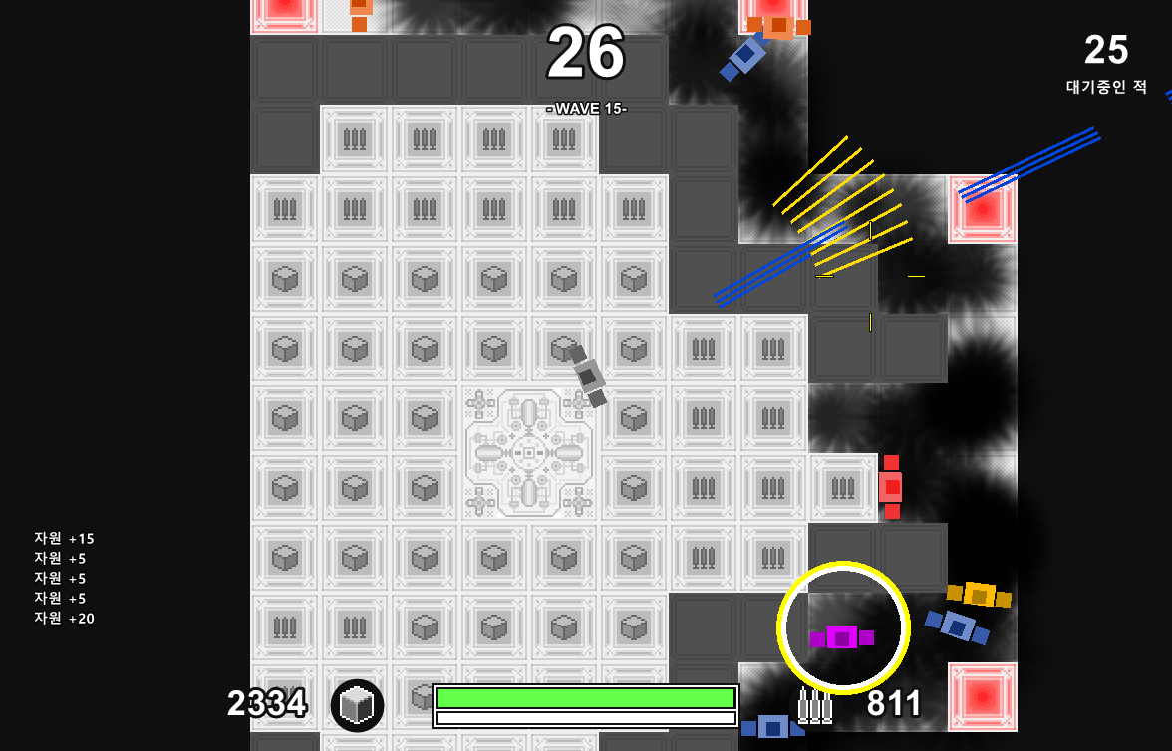

웨이브는 총 30개입니다.

웨이브는 각각 60초의 시간을 가지고 있습니다.

적을 모두 제거하거나 60초를 모두 버티면 다음 웨이브로 넘어갑니다.

5웨이브마다 맵이 커집니다.

커지는 방향은 렌덤이며 25웨이브에서 최대로 확장됩니다.

적은 총 18가지 타입이 있습니다.

(소형 9타입) (대형 9타입)

각각의 적은 서로 다른 특성을 가지고 있습니다.

적들은 서로 다른 속도와 공격력, 목표를 가지고 있습니다.

대부분의 적들은 플레이어나 코어를 노립니다.

하지만 몇몇 적들은 그냥 아무 블록이나 부수거나 다른 행동을 할 수도 있습니다.

공동적으로 적들은 자신이 원하는 지점에 갈 수 없다고 판단되면 닥치는대로 블록들을 부수기 시작합니다.

때문에 적들을 유인하기 위해서 입구를 만들고 그 입구에는 장애물을 설치하는 것이 좋습니다.

만약 벽으로 코어를 모두 감싸 적들이 들어올 수 없다면 적들은 광분해서 모든 블록을 파괴하려고 할 것입니다. (장애물 블록이나 자원, 탄약 블록으로 코어를 막는 것은 괜찮습니다.)

적을 파괴하고 자원을 얻으세요.

감사합니다.

**########################################################**

**####################### 주의 사항 ######################**

**########################################################**

**해상도를 강제로 조작하면 게임 기능이 정상적으로 작동하지 않을 수 있습니다.**

########################################################

######################## 조작키 ########################

########################################################

[W A S D] 상하좌우 움직임

[왼쪽 클릭] 무기 1 발사 (기관총)

[오른쪽 클릭] 무기 2 발사 (산탄총)

[ESC] 일시 정지, 메뉴 빠져나오기

[F1] 디버그 도움말

[F2] 디버그 키

[F3] 디버그 키

[F4] 디버그 키

[F5] 디버그 키

[F6] 디버그 키

[F7] 디버그 키

[F8] 디버그 키